**Git ex 5:**



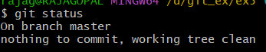



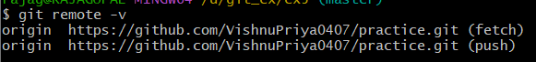





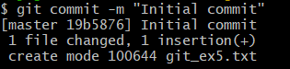



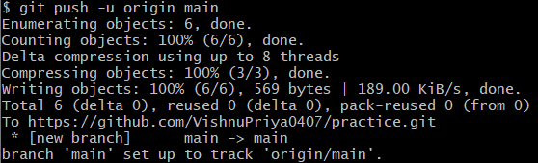

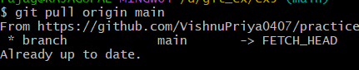







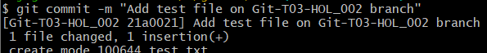

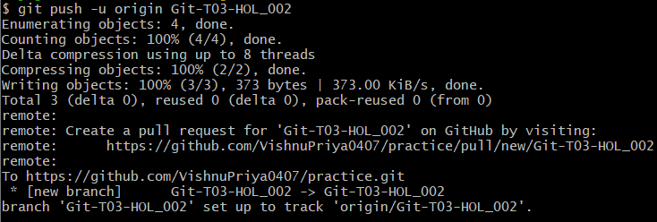

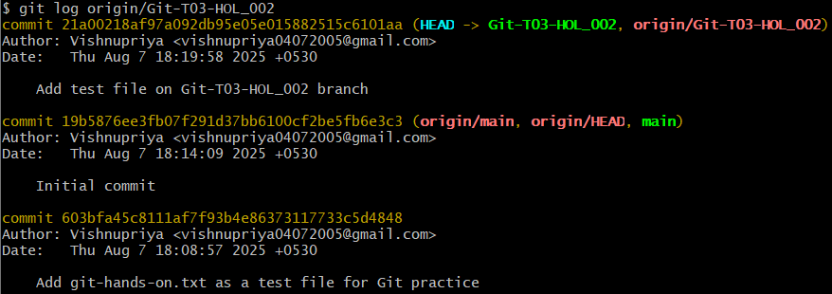

**In my repository:**

